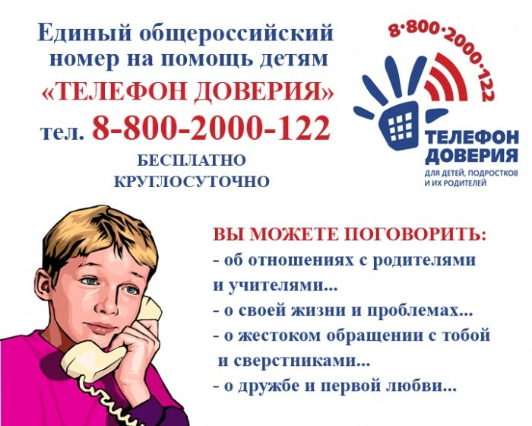

**Уважаемые учащиеся МАОУ «СОШ № 46»**

Если у вас возникли проблемы с родителями или учителями

Вы всегда можете обратиться в «Службу доверия»